Komoditní karta ZÁŘÍ 2011 MLÉKO a mlékárenské výrobky

Vývoj v zemědělství, bilance mléka
Ukazatel/rok | 2003 | 2006 | 2007 | 2008 | 2009 | 2010 | Iindex 2010/09
Prům. stav dojnic v tis. ks | 459,6 | 422,9 | 409,8 | 402,5 | 394,1 | 378,4 | 96,0
Prům. roční dojivost v l/ks | 5 756,2 | 6 370,4 | 6 548,3 | 6 776,2 | 6 869,9 | 6 903,8 | 100,5
Výroba mléka v mil. l | 2 645,7 | 2 694,4 | 2 683,5 | 2 727,7 | 2 707,6 | 2 612,5 | 96,5
Tržní produkce. v mil. l | 2 530,9 | 2 612,1 | 2 618,5 | 2 638,7 | 2 588,4 | 2 508,4 | 96,9
Tržnost v % | 95,7 | 96,9 | 97,6 | 96,7 | 95,6 | 96,0
Bilance
Počáteční zásoby ¹⁾ v mil. l | 132,6 | 66,3 | 55,7 | 71,1 | 97,7 | 59,9 | 61,3
Nákup do mlékáren v mil. l | 2 530,9 | 2 329,7 | 2 381,2 | 2 368,6 | 2 291,7 | 2 251,4 | 98,2
Dovoz ¹⁾ v mil. l | 281,4 | 701,3 | 836,0 | 810,2 | 853,7 | 848,8 | 99,4
Celková nabídka v mil. l | 2 944,9 | 3 097,3 | 3 272,9 | 3 249,9 | 3 243,1 | 3 160,1 | 97,4
Domácí tržní spotřeba v mil. l | 2 080,5 | 2 190,7 | 2 244,0 | 2 214,6 | 2 233,2 | 2 197,0 | 98,4
Vývoz ¹⁾ v mil. l | 772,3 | 850,9 | 957,8 | 937,6 | 909,7 | 902,4 | 99,2
Konečné zásoby ¹⁾ v mil. l | 92,1 | 55,7 | 71,1 | 97,7 | 59,9 | 60,7 | 101,3
Intervenční nákup SOM, másla¹⁾ v mil. l |  |  |  |  | 40,3
Podíl dovozu na spotřebě v % | 13,5 | 32,0 | 37,3 | 36,6 | 38,2 | 38,6
Podíl vývozu na nákupu v % | 30,5 | 36,5 | 40,2 | 39,6 | 39,7 | 40,1
Pramen: ČSÚ, celní statistika, rezortní statistika MZe (6-12), SZIF (tržní produkce), propočty MZe ČR
Pozn.: 1) přepočet na ekvivalent mlék, 2) předběžný údaj,
údaje o dovozu a vývozu jsou předběžné, rovněž navazující výpočty nabídky a spotřeby. Ve vývozu jsou zahrnuty výrobky a syrové mléko vyvážené mlékárnami z nákupu mléka,
Domácí spotřeba v kg
Druh/rok | 1989 | 1998 | 2001 | 2002 | 2003 | 2004 | 2005 | 2006 | 2007 | 2008 | 2009 | 2010*)
1. Mléko a mléčné výrobky v hodnotě mléka (bez másla) | 259,6 | 197,1 | 215,1 | 220,6 | 223,4 | 230,0 | 238,3 | 239,4 | 244,5 | 242,7 | 249,7 | 243,9
Z toho naturální spotřeba | 5,3 | 12,0 | 12,0 | 12,0 | 7 | 4 | 3 | 3 | 5 | 5 | 7 | 8
2. Máslo | 9,4 | 4,0 | 4,2 | 4,5 | 4,5 | 4,6 | 4,8 | 4,4 | 4,2 | 4,7 | 5 | 4,9
z toho podle výrobků:
Konzumní mléko | 91,4 | 59,9 | 60,7 | 62,0 | 58,5 | 61,6 | 55,4 | 53,6 | 52,0 | 57,0 | 59,8 | 57,6
Sýry | 7,8 | 8,8 | 10,2 | 10,6 | 11,3 | 12,0 | 12,5 | 13,4 | 13,7 | 12,9 | 13,3 | 13,2
Tvarohy | 5,1 | 3,2 | 3,6 | 3,6 | 3,4 | 3,6 | 3,2 | 3,3 | 3,4 | 3,4 | 3,4 | 3,3
Mléčné konzervy | 6,0 | 2,5 | 2,3 | 2,2 | 1,9 | 2,2 | 2,5 | 1,9 | 1,9 | 1,8 | 2,0 | 1,8
Ostatní mléčné výrobky | 27,5 | 21,6 | 26,2 | 28,6 | 29,4 | 29,8 | 30,0 | 31,7 | 32,3 | 32,2 | 32,7 | 32,5
Pramen: ČSÚ – Spotřeba potravin,
Pozn.: *) rok 2010 – předběžný údaj – MZe, ÚZEI
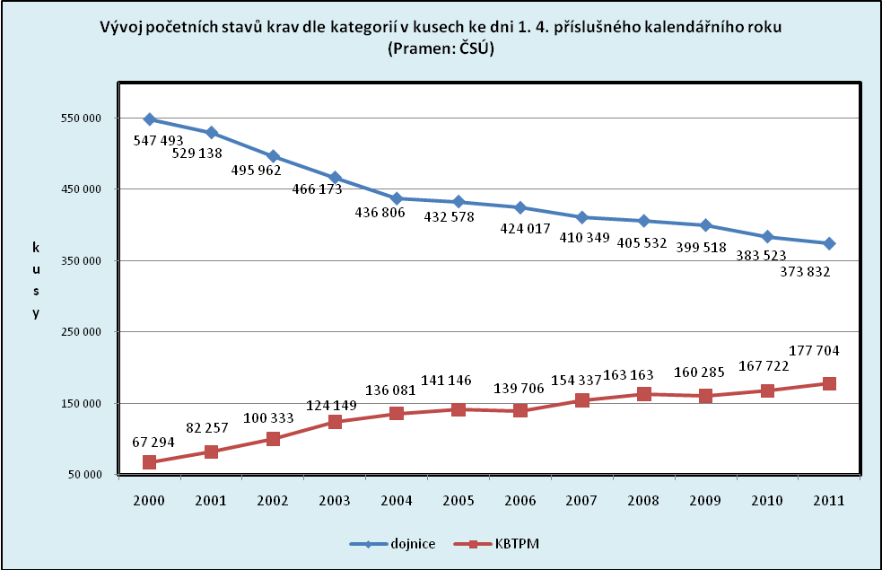

Dodávky mléka a přímý prodej v průběhu kalendářního roku 2010 a 2011 v kg
 | 2010 |  |  | 2011 |  |  | Změna 2011/2010 v %
 | Dodávky | PP | Celkem | Dodávky | PP | Celkem | Dodávky | PP | Celkem
Leden | 214 001 291 | 443 542 | 214 444 833 | 212 946 191 | 542 289 | 213 488 480 | - 0,5 | + 22,3 | - 0,4
Únor | 195 822 795 | 557 376 | 196 380 171 | 196 768 232 | 553 486 | 197 321 718 | + 0,5 | - 0,7 | + 0,5
Březen | 221 653 604 | 689 307 | 222 342 911 | 222 859 103 | 635 628 | 223 494 731 | + 0,5 | - 7,8 | +0,5
Duben | 220 007 000 | 630 733 | 220 637 733 | 220 259 308 | 632 161 | 220 891 469 | + 0,1 | + 0,2 | + 0,1
Květen | 229 803 134 | 606 844 | 230 409 978 | 229 597 445 | 623 947 | 230 221 392 | - 0,1 | + 2,8 | - 0,1
Červen | 220 855 296 | 580 574 | 221 435 870 | 222 556 641 | 592 631 | 223 149 272 | + 0,8 | + 2,1 | + 0,8
Červenec | 223 388 384 | 570 506 | 223 958 890 | 230 954 394 | 546 464 | 231 500 858 | + 3,4 | - 4,2 | + 3,4
Srpen | 220 385 829 | 579 269 | 220 965 098
Září | 208 070 917 | 569 756 | 208 640 673
Říjen | 207 692 636 | 608 800 | 208 301 436
Listopad | 199 759 167 | 571 941 | 200 331 108
Prosinec | 207 051 819 | 477 178 | 207 528 997
ROK | 2 568 491 872 | 6 885 826 | 2 575 377 781
Pramen: administrace systému mléčných kvót SZIF, duben 2001 – předběžný údaj

Mlékárenský průmysl
Ukazatel | Jednotka | 2010 | 2011 | Změna 2011/2010
 |  | 01 - 07 | 01 - 07 | v objemu (v Kč) | Index (%)
Nákup syrového mléka | tis. l | 1 333 523 | 1 343 666 | + 10 143 | 100,8
z toho: v I. a vyšší třídě | tis. l | 1 300 320 | 1 302 129 | + 1 809 | 100,1
z toho: vývoz syrového mléka | tis. l | 74 483 | 85 151 | + 10 668 | 114,3
Obsah tuku | % | 3,88 | 3,88 | 0 | 100,0
Obsah bílkovin | % | 3,36 | 3,36 | 0 | 100,0
CZV za mléko celkem | Kč/l | 7,20 | 8,22 | + 1,02 | 114,2
CZV za mléko I. a vyšší | Kč/l | 7,22 | 8,24 | + 1,02 | 114,1
Mlékárenská výroba
Konzumní mléka celkem | tis. l | 361 125,7 | 366 488,1 | + 5 362,4 | 101,5
- čerstvé pasterované | tis. l | 60 934,7 | 57 420,4 | - 3 514,3 | 94,2
- trvanlivé | tis. l | 299 105,6 | 308 230,6 | + 9 125,0 | 103,1
- školní | tis. l | 1 085,4 | 837,1 | - 248,3 | 77,1
Konzumní smetany | tis. l | 29 001,3 | 28 192,7 | - 808,6 | 97,2
- kysané | tis. l | 10 512,2 | 10 376,5 | - 135,7 | 98,7
-- smetany s obs. tuku nejm. 30 % | tis. l | 11 400,6 | 11 133,1 | - 267,5 | 97,7
Jogurty | tis. l | 86 759,6 | 79 975,5 | - 6 784,1 | 92,2
Kysané výrobky ostatní celkem | tis. l | 36 057,8 | 33 825,3 | - 2 232,5 | 93,8
- podmáslí, mléčné nápoje | tis. l | 16 014,0 | 14 964,6 | - 1049,4 | 93,4
- ostatní | tis. l | 20 043,8 | 18 860,7 | - 1 183,1 | 94,1
Máslo celkem | t | 23 274,5 | 22 225,2 | - 1 049,3 | 95,5
Tvarohy | t | 18 025,3 | 18 616,1 | + 590,8 | 103,3
Sýry celkem | t | 55 359,1 | 55 215,3 | - 143,8 | 99,7
- přírodní | t | 46 618,9 | 47 029,9 | + 411,0 | 100,9
- tavené | t | 8 740,2 | 8 185,4 | - 554,8 | 93,7
Smetanové krémy | t | 7 205,8 | 7 399,2 | + 193,4 | 102,7
Tvarohové dezerty | t | 1 898,8 | 2 290,3 | + 391,5 | 120,6
Mléčné dezerty (pudinky apod.) | t | 6 262,3 | 6 121,1 | - 141,2 | 97,7
Sušená mléka celkem bez KDV | t | 16 302,7 | 16 747,7 | + 445,0 | 102,7
z toho: sušené odstředěné mléko | t | 9 026,5 | 7 929,5 | - 1 097,0 | 87,8
sušené plnotučné mléko | t | 7 276,2 | 8 818,2 | + 1 542,0 | 121,2
Kondenzované mléko | t | 8 251,5 | 7 675,4 | - 576,1 | 93,0

Pramen: Rezortní statistika Mlék (MZe 6-12)

Zásoby sušeného odstředěného mléka v tunách - stav ke konci období
Rok | I. | II. | III. | IV. | V. | VI. | VII. | VIII. | IX. | X. | XI. | XII.
2009 | 4 059 | 4 218 | 4 067 | 2 944 | 2 261 | 2 231 | 2 043 | 2 021 | 1 220 | 892 | 775 | 1 332
2010 | 1 111 | 1 087 | 1 553 | 1 296 | 1 489 | 1 299 | 1 554 | 1 642 | 1 201 | 1 021 | 801 | 1 149
2011 | 845 | 813 | 759 | 859 | 1 270 | 1 847 | 2 044
Zásoby přírodních sýrů v tunách - stav ke konci období
Rok | I. | II. | III. | IV. | V. | VI. | VII. | VIII. | IX. | X. | XI. | XII.
2009 | 4 526 | 4 177 | 4 420 | 4 304 | 4 178 | 4 150 | 4 243 | 4 182 | 4 157 | 4 040 | 4 105 | 3 937
2010 | 4 148 | 4 229 | 4 413 | 4 444 | 4 253 | 4 177 | 4 058 | 4 124 | 4 049 | 4 158 | 4 247 | 4 340
2011 | 5 484 | 4 548 | 4 061 | 3 800 | 3 745 | 3 850 | 3 935
Zásoby másla v tunách - stav ke konci období
Rok | I. | II. | III. | IV. | V. | VI. | VII. | VIII. | IX. | X. | XI. | XII.
2009 | 2 090 | 1 947 | 2 057 | 2 049 | 1 762 | 1 502 | 1 485 | 1 484 | 1 446 | 1 376 | 1 209 | 1 180
2010 | 1 474 | 1 397 | 1 402 | 1 389 | 1 156 | 1 075 | 1 258 | 1 461 | 1 599 | 1 659 | 1 456 | 1 378
2011 | 1 581 | 1 570 | 1 431 | 1 494 | 1 431 | 1 500 | 1 459
Pramen: Rezortní statistika Mlék (MZe 6-12)
Ceny

Ceny zemědělských výrobců (CZV) mléka kravského I. tř. j. a vyšší v Kč/l
Rok | I. | II. | III. | IV. | V. | VI. | VII. | VIII. | IX. | X. | XI. | XII. | ∅ za rok
2004 | 7,92 | 7,92 | 7,96 | 7,96 | 8,00 | 8,03 | 8,03 | 8,08 | 8,12 | 8,25 | 8,32 | 8,35 | 8,08
2005 | 8,43 | 8,44 | 8,45 | 8,38 | 8,33 | 8,30 | 8,22 | 8,26 | 8,22 | 8,22 | 8,22 | 8,19 | 8,31
2006 | 8,14 | 8,09 | 8,07 | 7,96 | 7,88 | 7,78 | 7,63 | 7,62 | 7,64 | 7,67 | 7,72 | 7,79 | 7,83
2007 | 7,82 | 7,81 | 7,80 | 7,80 | 7,81 | 7,80 | 7,90 | 8,11 | 8,48 | 9,37 | 9,99 | 9,99 | 8,39
2008 | 10,08 | 9,97 | 9,66 | 9,19 | 8,73 | 8,44 | 8,08 | 7,90 | 7,74 | 7,46 | 7,13 | 6,83 | 8,43
2009 | 6,43 | 6,16 | 6,08 | 6,06 | 6,03 | 5,96 | 5,90 | 5,92 | 6,01 | 6,19 | 6,40 | 6,67 | 6,15
2010 | 6,92 | 7,10 | 7,17 | 7,26 | 7,33 | 7,35 | 7,41 | 7,50 | 7,64 | 7,78 | 7,90 | 8,03 | 7,45
2011 | 8,10 | 8,17 | 8,22 | 8,27 | 8,30 | 8,32 | 8,33
Pramen: Rezortní statistika Mlék (MZe) 6-12
Poznámka: ukazatel průměr roku je počítán jako aritmetický průměr
Ceny zemědělských výrobců (CZV), ceny průmyslových výrobců (CPV) a spotřebitelské ceny (SC) - porovnání
 |  | Červenec  2010 | Leden  2011 | Červenec  2011 | Změna v %
 |  |  |  |  | Červenec  2011/2010 | Červenec 2011 /leden 2011
Syrové kravské mléko (Kč/l) | CZV | 7,41 | 8,10 | 8,33 | 12,4 | 2,8
Polotučné mléko trvanlivé (Kč/l) | CPV | 9,97 | 10,29 | 10,69 | 7,2 | 3,9
Polotučné mléko trvanlivé (Kč/l) | SC | 14,74 | 15,60 | 16,59 | 12,6 | 6,3
Polotučné mléko trvanlivé (Kč/l) | rozdíl v % | 47,8 | 51,6 | 55,2
Polotučné mléko pasterované (Kč/l) | CPV | 10,06 | 10,83 | 11,75 | 16,8 | 8,5
Polotučné mléko pasterované (Kč/l) | SC | 16,58 | 16,67 | 17,94 | 8,2 | 7,6
Polotučné mléko pasterované (Kč/l) | rozdíl v % | 64,8 | 53,9 | 52,7
Máslo (Kč/kg) | CPV | 92,18 | 98,34 | 104,77 | 13,7 | 6,5
Máslo (Kč/kg) | SC | 121,28 | 133,64 | 140,62 | 15,9 | 5,2
Máslo (Kč/kg) | rozdíl v % | 31,6 | 35,9 | 34,2
Sýr Eidam (Kč/kg) | CPV | 86,84 | 89,10 | 87,51 | 0,8 | - 1,8
Sýr Eidam (Kč/kg) | SC | 121,72 | 121,03 | 122,10 | 0,3 | 0,9
Sýr Eidam (Kč/kg) | rozdíl v % | 40,2 | 35,8 | 39,5
Tvaroh měkký (Kč/kg) | CPV | 36,87 | 40,95 | 41,48 | 12,5 | 1,3
Tvaroh měkký (Kč/kg) | SC | 60,09 | 61,38 | 66,50 | 10,7 | 8,3
Tvaroh měkký (Kč/kg) | rozdíl v % | 63,0 | 49,9 | 60,3

Pramen: Rezortní statistika Mlék (MZe) 6-12, ČSÚ

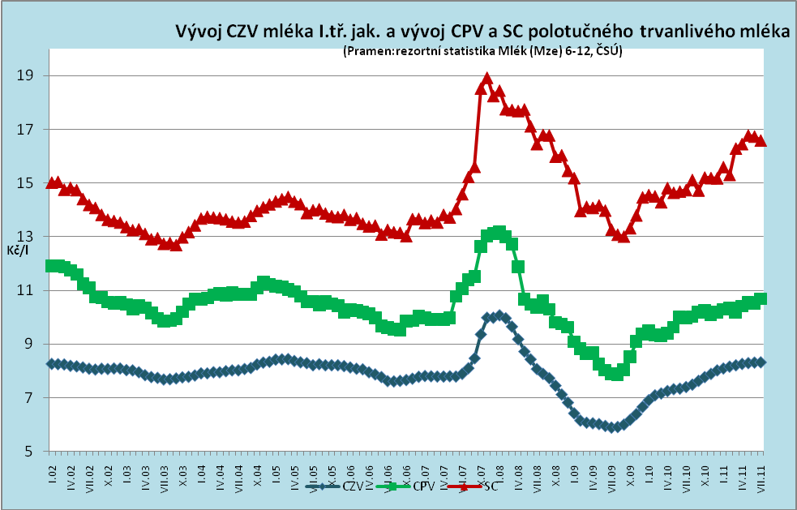

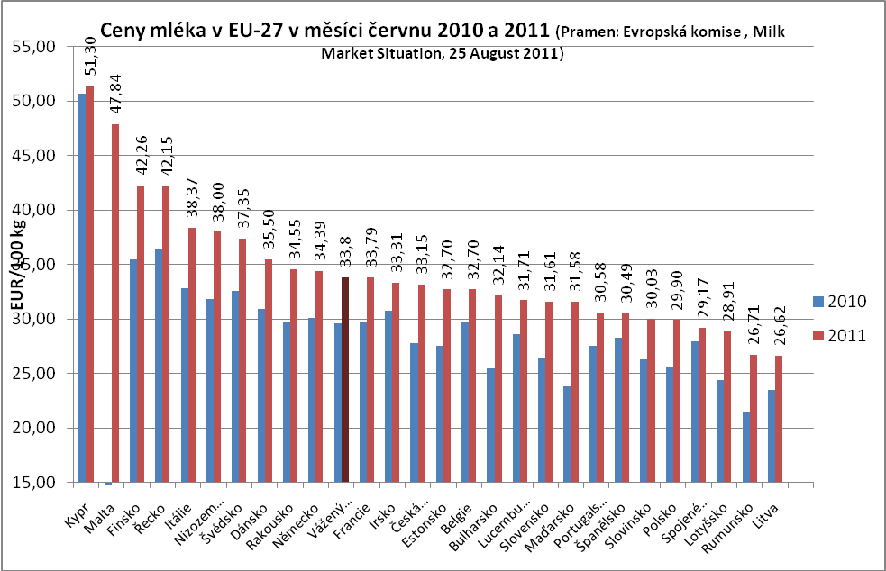

Zahraniční obchod leden až červenec 2010 a 2011

Ukazatel/rok (v tis. Kč) | Leden - červenec |  | Změna 2011/2010
Ukazatel/rok (v tis. Kč) | 2010 | 2011 | v tis. Kč | Index
Vývoz mléka a ml. výrobků  (0401 - 0406 CN) | 7 217 322 | 8 518 784 | 1 301 462 | 118,0
Dovoz mléka a ml. výrobků  (0401 - 0406 CN) | 5 667 028 | 5 863 205 | 196 177 | 103,5
Bilance (saldo) mléka a ml. výrob. | 1 550 294 | 2 655 579 | 1 105 285 | 171,3
Obrat | 12 884 350 | 14 381 989 | 1 497 639 | 111,6
Pramen: Celní statistika, zboží v režimu volného oběhu
- Od března 2011 pokračuje oživení zahraničního obchodu s mlékem a mlékárenskými výrobky, zrychlilo se tempo vývozu, finanční hodnota dovozu pozvolna roste v důsledku vyšších průměrných dovozních cen.
- Meziročně se zvýšily průměrné dovozní a vývozní ceny.
- Vývoz zboží s nízkou přidanou hodnotou.
- Trvale záporná bilance zahraničního obchodu u másla a sýrů a tvarohů.

Vývoj zahran. obchodu s mlékem a mlékárenskými výrobky za leden až červenec 2011 a 2010
Název zboží | I-VII | Objem (tuny) |  |  | ∅ cena (Kč/kg) |  | Finanční hodnota (tis. Kč)
 | I-VII | DOVOZ | VÝVOZ | SALDO | DOVOZ | VÝVOZ | DOVOZ | VÝVOZ | SALDO
Mléko a smet. nezah. (0401) | 2010  2011 | 43 840  44 533 | 342 123  361 267 | 298 283  316 734 | 12,51  14,41 | 8,94  9,99 | 548 444  641 687 | 3 059 248  3 608 233 | 2 510 804  2 966 546
Mléko a smet. zahuš. (0402) | 2010  2011 | 4 688  4 493 | 17 802  19 079 | 13 114  14 586 | 35,70  34,31 | 52,95  60,22 | 167 361  154 163 | 942 668  1 148 842 | 775 307  994 679
Jogurty, kefíry  apod. (0403) | 2010  2011 | 24 737  25 648 | 41 925  43 226 | 17 188  17 578 | 25,79  25,79 | 27,32  25,73 | 637 966  661 470 | 1 145 370  1 112 218 | 507 404  450 748
Syrovátka  (0404) | 2010  2011 | 16 261  13 662 | 21 923  29 772 | 5 662  16 110 | 8,97  11,79 | 16,11  16,62 | 145 804  161 015 | 353 128  494 770 | 207 324  333 755
Máslo  (0405) | 2010  2011 | 10 472  9 971 | 6 127  3 017 | - 4 345  - 6 954 | 82,16  83,04 | 60,24  94,30 | 860 390  827 957 | 369 112  284 514 | - 491 278  - 543 443
Sýry a tvarohy  (0406) | 2010  2011 | 46 276  45 183 | 16 887  19 308 | - 29 389  - 25 875 | 71,46  75,62 | 79,81  96,86 | 3 307 064  3 416 912 | 1 347 795  1 870 207 | - 1 959 269  - 1 546 705
Pramen: Celní statistika, zboží v režimu volného oběhu

Vývoz
Snižuje se počet destinací vývozu, za leden – červenec 2011 bylo mléko a mléčné výrobky vyvezeny do 53 zemí světa (ke konci roku 2010 ještě 67 zemí). Téměř tři čtvrtiny finančního objemu vývozu představuje export do
5 zemí (do Německa 31,5 %, na Slovensko 18,7 %, do Itálie 14,6 %, Maďarska 5,0 %, Polska 4,9 %). Do zemí EU-27 se v daném období vyvezlo 87,7 % finanční hodnoty vývozu mléka a mléčných výrobků, podíl vývozu do třetích zemí představoval v daném období 12,3 %. Vývoz do třetích zemí tvořily převážně destinace – Libanon (sušené plnotučné mléko, sýry – Eidam), Thajsko (převážně sušená mléka a syrovátka), Chorvatsko (mléčná surovina, sušená mléka, kondenzovaná mléka), Srbsko (sušené plnotučné mléko, máslo v blocích), Bangladéš
a Malajsie (sušená syrovátka), Spojené arabské emiráty a Saudská Arábie (převážně bílé sýry). Na celkové finanční hodnotě vývozu v daném období se vývoz tekutých mlék a smetan podílel 42,4 %. Podíl vývozu mléčné suroviny na celkové finanční hodnotě vývozu mléka a mléčných výrobků činil v daném období 24,2 %. Z pohledu objemu vývozu mléka a smetany v daném období vývoz konzumního mléka i mléka v cisternách stagnoval, naopak se meziročně navýšil vývoz smetany v balení nad 2 litry (z 8 110 kg na 17 649 kg). Významným vývozním artiklem mlékárenského zboží jsou sýry a tvarohy (podíl na celkové finanční hodnotě vývozu je 21,8 %). Meziročně se zvýšil především vývoz čerstvých sýrů a tvarohů, tavených sýrů, bílých sýrů. Vývoz sušených mlék se v meziročním porovnání leden – červenec 2011/2010 zvýšil (SOM o 9,3 %, SPM o 8,2 %), vývoz kondenzovaných mlék byl meziročně nižší o 11,2 %. Vývoz jogurtů se meziročně snížil o 4,7 %, posílil vývoz ostatních zakysaných mléčných výrobků. Vývoz čerstvého másla ve spotřebitelském balení se snížil o 26,3 %, vývoz másla v blocích byl meziročně vyšší o 1,6 %, výrazně se propadl vývoz pomazánek z mléčných tuků.

Dovoz
Téměř 85 % veškerého dovozu mléka a mléčných výrobků (z finančního vyjádření) představují dovozy ze tří zemí - z Německa (42,5 %), Polska (29,1 %) a Slovenska (13,2 %). V období leden – červenec 2011 se mléko a mléčné výrobky dovezly do ČR z 34 zemí, ze zemí EU-27 celkem 99,9 %. V meziročním porovnání dochází ke zvýšení finanční hodnoty dovozu o 196,2 mil. Kč, tj. o 3,5 %. Nárůst objemu dovozu nezahuštěného mléka a smetan představovaly především meziročně vyšší objemy dovozu konzumních mlék (odstředěného mléka z Německa, polotučného mléka ze Slovenska, Německa, Francie a plnotučného mléka z Francie, Německa, Rakouska a Slovenska). Dovoz konzumních smetan byl meziročně vyšší o 15,9 %, dovoz smetan v balení nad 2 litry byl vyšší o 8,4 %. U zahuštěných mlék a smetan byl zaznamenán meziroční nárůst dovozu kondenzovaných mlék (o 15,4 %). Výraznější nárůst (o 43,8 %) vykázal dovoz jogurtů, naopak ostatních zakysaných mléčných výrobků se za 7 měsíců letošního roku dovezlo o 17,2 % méně. U dovozu másla byl pozitivní propad dovozu másla v blocích, dovoz másla ve spotřebitelském balení se naopak zvýšil meziročně o 9,3 % a dovoz pomazánek z mléčných tuků byl desetinásobně vyšší. Dovoz sýrů a tvarohů celkem vykázal sice meziroční snížení objemu dovozu o 2,4 %, avšak došlo k nárůstu dovozu tavených sýrů (o 12,1 %), sýrů s plísní (o 46,9 %), ale i např. Camembertu o 18,3 %. Dovoz čerstvých sýrů byl meziročně nižší o 12,7 %, dovoz sýrů ostatních byl zhruba na úrovni loňského roku (stabilní trend).
Sýry se do ČR v období leden – červenec 2011 dovážely převážně z Německa (45,8 % celkového objemu dovozu sýrů) a z Polska (35,0 % celkového objemu dovozu sýrů). Sortiment dovozu sýrů z Německa představoval především dovoz čerstvých sýrů a tvarohů (7 189 t za 43,76 Kč/kg) a Eidamu (8 358 t za 75,50 Kč/kg). Z Polska se nejvíce dovážel Eidam (3 515 t za 80,84 Kč/kg), Camembert (2 715 t za 96,68 Kč/kg), čerstvé sýry a tvarohy
(3 284 t za 51,99 Kč/kg). Největšími dovozci másla ve spotřebitelském balení do ČR jsou Německo (3 821 t za 97,38 Kč/kg), Polsko (1 514 t za 93,18 Kč/kg), Belgie (775 t za 92,55 Kč/kg). Ze Slovenska se za 7 měsíců 2011 do ČR dovezlo 640 t pomazánek s mléčných tuků, za průměrnou dovozní cenu 50,40 Kč/kg.

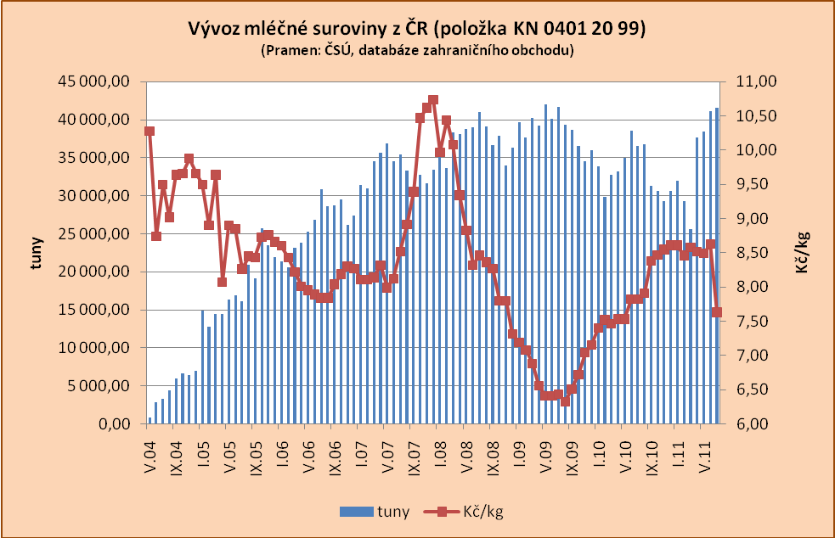

Vývoz mléka s obsahem tuku 3-6 %, v balení nad 2 l – celní položka 0401 20 99 (tuny)
Rok | I. | II. | III. | IV. | V. | VI. | VII. | VIII. | IX. | X. | XI. | XII. | Celkem
2004 | - | - | - | - | 788 | 2 877 | 3 255 | 4 344 | 5 910 | 6 665 | 6 397 | 6 910 | 37 146
Cena  Kč/kg | - | - | - | - | 10,28 | 8,74 | 9,50 | 9,02 | 9,64 | 9,66 | 9,88 | 9,66 | 9,55
2005 | 14 847 | 12 740 | 14 393 | 14 421 | 16 352 | 16 946 | 16 089 | 20 884 | 19 089 | 25 704 | 23 199 | 21 900 | 216 564
Cena  Kč/kg | 9,50 | 8,90 | 9,64 | 8,07 | 8,90 | 8,85 | 8,26 | 8,45 | 8,43 | 8,73 | 8,76 | 8,66 | 8,67
2006 | 21 415 | 20 550 | 23 114 | 23 779 | 25 276 | 26 858 | 30 827 | 28 668 | 28 683 | 29 490 | 26 170 | 27 427 | 312 257
Cena  Kč/kg | 8,60 | 8,43 | 8,22 | 8,01 | 7,95 | 7,89 | 7,84 | 7,84 | 8,04 | 8,19 | 8,30 | 8,27 | 8,11
2007 | 31 393 | 30 947 | 34 571 | 35 626 | 36 913 | 35 576 | 36 550 | 34 182 | 31 042 | 32 735 | 31 593 | 33 415 | 404 543
Cena  Kč/kg | 8,18 | 8,18 | 8,20 | 8,36 | 8,07 | 8,24 | 8,56 | 8,93 | 9,47 | 10,47 | 10,69 | 10,81 | 8,99
2008 | 35 710 | 33 598 | 38 343 | 38 098 | 38 773 | 38 962 | 40 991 | 39 122 | 36 623 | 37 832 | 34 014 | 36 314 | 448 380
Cena  Kč/kg | 9,97 | 10,44 | 10,08 | 9,34 | 8,83 | 8,32 | 8,46 | 8,36 | 8,27 | 7,80 | 7,80 | 7,31 | 8,74
2009 | 39 697 | 37 634 | 40 257 | 39 199 | 41 978 | 40 122 | 41 730 | 39 311 | 38 662 | 36 571 | 34 510 | 36 004 | 465 675
Cena  Kč/kg | 7,18 | 6,98 | 6,78 | 6,47 | 6,32 | 6,41 | 6,35 | 6,34 | 6,51 | 6,72 | 7,04 | 7,16 | 6,68
2010 | 33 864 | 29 874 | 32 761 | 33 206 | 34 972 | 38 558 | 36 506 | 36 740 | 31 266 | 30 661 | 29 311 | 30 627 | 398 346
Cena  Kč/kg | 7,40 | 7,52 | 7,46 | 7,53 | 7,53 | 7,82 | 7,82 | 7,91 | 8,38 | 8,47 | 8,55 | 8,61 | 7,90
2011 | 32 007 | 29 323 | 25 553 | 37 655 | 38 492 | 41 102 | 41 615 |  |  |  |  |  | 245 747
Cena  Kč/kg | 8,61 | 8,46 | 8,58 | 8,52 | 8,49 | 8,63 | 7,63 |  |  |  |  |  | 8,39
Pramen: Celní statistika

